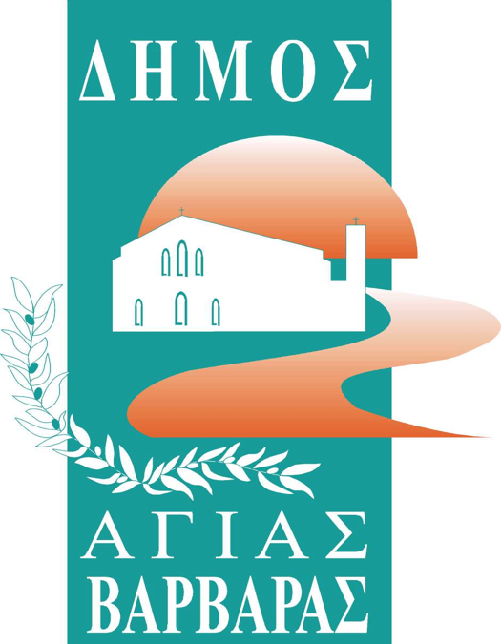ΔΗΜΟΣ ΑΓΙΑΣ ΒΑΡΒΑΡΑΣ

*Γραφείο Τύπoυ*

**ΔΕΛΤΙΟ ΤΥΠΟΥ  *11/7/2025***

***ΚΥΡΙΑΚΗ 20 ΙΟΥΛΙΟΥ ΓΙΟΡΤΑΖΕΙ Ο ΠΡΟΦΗΤΗΣ ΗΛΙΑΣ, ΓΙΟΡΤΑΖΕΙ Η ΠΟΛΗ ΜΑΣ!***

Ο Δήμος Αγίας Βαρβάρας σας προσκαλεί στις τριήμερες εκδηλώσεις εορτασμού του Προφήτη Ηλία, την Παρασκευή 18, το Σάββατο 19 και την Κυριακή 20 Ιουλίου.

Την **Παρασκευή 18 Ιουλίου** στις **8:30 μ.μ.** θα παρακολουθήσουμε το **Θέατρο Σκιών**, στην **Πλατεία Εθνικής Αντιστάσεως(Προφήτη Ηλία), “Ο Καραγκιόζης και ο τρομερός γορίλας”**.  
  
Το **Σάββατο 19 Ιουλίου** στις **7:00 μ.μ**. θα τελεστεί ο **Μέγας Πανηγυρικός Αρχιερατικός Εσπερινός** μετ’ αρτοκλασίας και θείου κηρύγματος.  
  
Την **Κυριακή 20 Ιουλίου** στις **7:00 π.μ.** θα τελεστεί ο **Όρθρος και η Αρχιερατική Θεία Λειτουργία**, ενώ στις **7:15 μ.μ**. θα τελεστεί ο **Μεθέορτος Εσπερινός** και η **περιφορά της Ιεράς Εικόνας του Προφήτη Ηλία**. Μετά τη λιτάνευση της Ιεράς Εικόνας, θα ακολουθήσει στις **9:00 μ.μ.** **μουσικό πρόγραμμα με παραδοσιακά τραγούδια**, που θα ερμηνεύσει ο **Μπάμπης Πουρνάρας**.  
  
Σας περιμένουμε!!